**Instituto Politécnico de Beja**

**Escola Superior de Tecnologia e Gestão**

**Curso de tecnologias web e dispositivos moveis**

**Programação de Aplicação para o Servidor**

**HardwareHamlet**

**Realizado por:**

- Alexandre Amorim Nº 17679

- Mário Miguel Nº 17693

- Rodrigo Serra Nº 17845

**Professores:**

- Carlos Manuel Bicho Sancho

- Mário Candeias

- Luís André Rosário

Índice

Tema 3

Logotipo da Projeto 3

Objetivos 5

Objetivos primários: 5

Objetivos intermédios: 5

Objetivos avançados: 5

Servidor 5

Requisitos para o Servidor (UBUNTO) 5

Razão da escolha dos requisitos 5

Base de Dados 6

Códigos da base de dados 6

Entradas da Base de dados 10

Logs dos Task Managers 23

1º Objetivo - Elaboração de uma apresentação da nossa aplicação. 23

2º Objetivo - Criar uma conta GitHub e um repositório partilhado. 23

3º Objetivo - No ficheiro read me, introduzir a informação sobre o projeto, lista de objetivos e os logs dos líderes de grupo. 23

4º Objetivo - Estrutura e design das aplicações 24

5º Objetivo – Estruturação da base de dados 24

6º Objetivo - Configuração do servidor real 24

7º Objetivo - Escolha de um template para o website 25

8º Objetivo - Desenvolvimento da API para a APP Android 25

9º Objetivo - Desenvolvimento do site 25

10º Objetivo - Desenvolvimento da app (Login, Registo de utilizadores, Home, Lista componentes, Detalhes de componentes, Criação das builds, Detalhes das builds) 26

11º Objetivo - Desenvolvimento da APP – Rankings (Top 5), Builds 26

Conclusão 27

# Tema

O Hardware Hamlet é uma aplicação android e web que permite ao utilizador criar a sua configuração de computador, sem ter de se preocupar com problemas de compatibilidade, e ainda saber que componentes são compatíveis com o seu computador fixo, caso queira fazer update do seu hardware. É também possível postar as configurações online, de modo a ajudar outros utilizadores que não sejam tão entendidos. É possível avaliar essas configurações, e comentar. É também possível saber o preço de cada configuração, com base em lojas portuguesas.

Os dados das aplicações são atualizados através da comunidade: um utilizador nota que há novos componentes e fornece essa informação, que será introduzida na base de dados da empresa. Para motivar a comunidade a participar na atualização da base de dados da empresa, será introduzido um sistema de reputação onde os utilizadores são recompensados com títulos de medalhas pela sua participação.

# Logotipo da Projeto



# Objetivos

## Objetivos primários:

1. Aplicação Android e web, que partilham dados entre si
2. Login/Registo, com login com "remember me"
3. Contas de utilizador/administrador
4. Configuração de um computador consoante a compatibilidade de componentes
5. Possibilidade de o utilizador postar uma configuração que tenha feito
6. Possibilidade de os utilizadores atualizarem os componentes existentes na base de dados, e acrescentarem novos componentes (apenas através da página web)

## Objetivos intermédios:

1. Possibilidade de vários utilizadores classificarem uma configuração de outro utilizador
2. Possibilidade de vários utilizadores comentarem outras configurações

## Objetivos avançados:

1. Sistema de rankings funcional, para os utilizadores que contribuam para a comunidade ao adicionarem componentes ou na criação de configurações
2. Implementação dos preços de lojas portuguesas nos componentes
3. Report de informação falsa colocada por outros utilizadores

# Servidor

## Requisitos para o Servidor (UBUNTO)

1. Sistema operativo: Ubunto server, última versão LTS
2. RAM: entre 1,5 a 3GB de RAM
3. Espaço de armazenamento: entre 10 a 20GB
4. Velocidade do processador: mais de 1,8GHz

## Razão da escolha dos requisitos

Escolhemos o Ubunto server, a última versão LTS disponível, para garantir maior longevidade do nosso servidor, sem precisar de uma atualização do SO.   
Pensamos que a memória RAM seja suficiente, pois não é necessário haver mais recursos para o tipo de aplicações que vamos criar.   
Talvez, mais tarde, precisaremos de aumentar o espaço de armazenamento, dependendo do tamanho da base de dados.

# Base de Dados

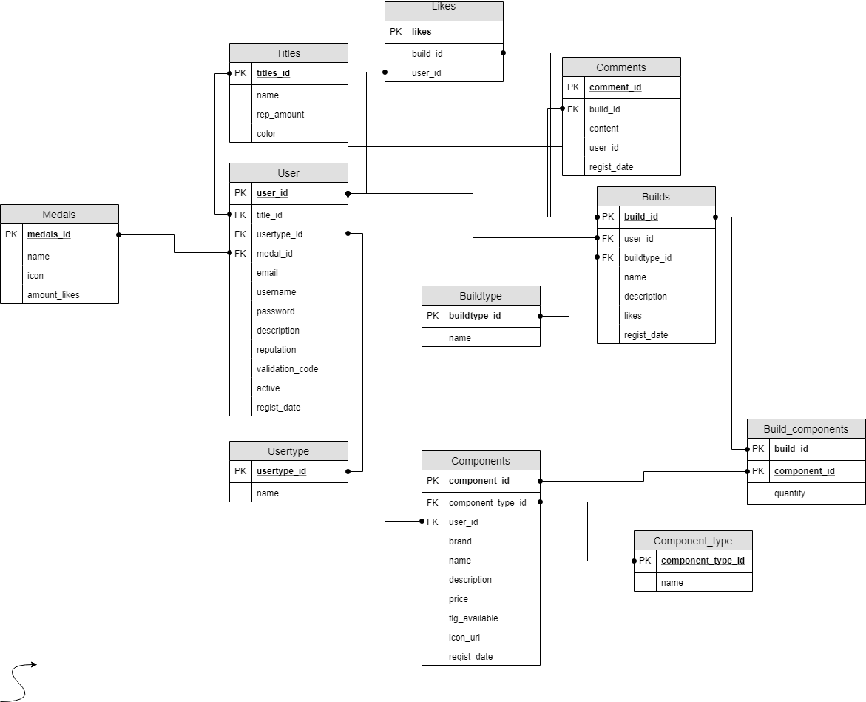

# Códigos da base de dados

CREATE DATABASE HardwareHamlet CHARACTER SET utf8mb4 COLLATE utf8mb4_unicode_ci;

CREATE TABLE medals (

medal_id int not null PRIMARY KEY AUTO_INCREMENT,

name varchar(100) not null,

icon varchar(100) not null,

amount_likes int not null

);

CREATE TABLE titles(

title_id int not null PRIMARY KEY AUTO_INCREMENT,

name varchar(100) not null,

rep_amount int not null,

color varchar(50) not null

);

CREATE TABLE user_type(

usertype_id int not null PRIMARY KEY AUTO_INCREMENT,

name varchar(100) not null

);

CREATE TABLE component_type(

component_type_id int not null PRIMARY KEY AUTO_INCREMENT,

name varchar(100) not null

);

CREATE TABLE build_type(

build_type_id int not null PRIMARY KEY AUTO_INCREMENT,

name varchar(100) not null

);

CREATE TABLE users(

user_id bigint not null PRIMARY KEY AUTO_INCREMENT,

title_id int not null,

usertype_id int not null,

medal_id int not null,

email varchar(100) not null,

username varchar(15) not null,

password varchar(61) not null,

description varchar(500) not null,

reputation int not null,

active boolean not null,

validation_code varchar(6) not null,

regist_date bigint not null,

FOREIGN KEY (title_id) REFERENCES titles(title_id),

FOREIGN KEY (usertype_id) REFERENCES user_type(usertype_id),

FOREIGN KEY (medal_id) REFERENCES medals(medal_id)

);

CREATE TABLE components(

component_id bigint not null PRIMARY KEY AUTO_INCREMENT,

component_type_id int not null,

user_id bigint not null,

brand varchar(100) not null,

name varchar(150) not null,

description varchar(2000) not null,

price double not null,

flg_available boolean not null,

icon_url varchar(255) not null,

regist_date bigint not null,

FOREIGN KEY (component_type_id) REFERENCES component_type(component_type_id),

FOREIGN KEY (user_id) REFERENCES users(user_id)

)

CREATE TABLE builds(

build_id bigint not null PRIMARY KEY AUTO_INCREMENT,

user_id bigint not null,

build_type_id int not null,

build_name varchar(100) not null,

description varchar(500) not null,

price double not null,

likes bigint not null,

regist_date bigint not null,

FOREIGN KEY (user_id) REFERENCES users(user_id),

FOREIGN KEY (build_type_id) REFERENCES build_type(build_type_id)

);

CREATE TABLE likes(

build_id bigint not null,

user_id bigint not null,

PRIMARY KEY(build_id,user_id),

FOREIGN KEY(user_id) REFERENCES users(user_id),

FOREIGN KEY(build_id) REFERENCES builds(build_id)

);

CREATE TABLE build_components(

build_id bigint not null,

component_id bigint not null,

quantity int not null,

PRIMARY KEY(build_id, component_id),

FOREIGN KEY(build_id) REFERENCES builds(build_id),

FOREIGN KEY(component_id) REFERENCES components(component_id)

);

CREATE TABLE comments(

comment_id bigint not null PRIMARY KEY AUTO_INCREMENT,

build_id bigint not null,

content varchar(500) not null,

user_id bigint not null,

regist_date bigint not null,

FOREIGN KEY (build_id) REFERENCES builds(build_id),

FOREIGN KEY (user_id) REFERENCES users(user_id)

);

# Entradas da Base de dados

insert into medals (name,icon,amount_likes)

values

('','',0),

('Begginer', '', 5),

('Intermediate','', 50),

('Semi-pro','', 500),

('Pro Builder','',2500),

('Build God All Mighty','',5000);

insert into titles (name,rep_amount, color)

values

('Member',0,''),

('Researcher',150,'#00ff00'),

('Scavenger',500,'#0000ff'),

('Moderator',2500,'#cc0099'),

('Partner',5000,'#dcd045'),

('Administrator',9999,'#09f4e1');

insert into user_type (name)

values

('common'),

('partner'),

('admin');

insert into build_type (name)

values

('Budget'),

('Gaming'),

('Gaming EXPERT'),

('Designer/Editor'),

('Workstation'),

('Farming');

insert into component_type (name)

values

('Processador'),

('Placa gráfica'),

('Motherboard'),

('Ventoinha'),

('Cooler CPU'),

('Fonte de alimentação'),

('Disco SSD'),

('Disco HDD'),

('Disco SSHD'),

('Memória RAM'),

('Caixa');

insert into users (title_id,usertype_id,medal_id,email,username,password,description,reputation, active, validation_code,regist_date)

values

(6,3,1,'hardwarehamlet.mail@gmail.com', 'hardwarehamlet','hardwarehamlet.arm123','Administrators of Hardware Hamlet', 9999, true, 'Hamlet',1546715654349);

insert into components(component_type_id, user_id, brand, name, description, price, flg_available, icon_url,regist_date)

values

(1,1,'Intel', 'Core i7-9700K octa-core 3.7GHz', 'Processador de alto desempenho, com 6 cores e 12 threads, perfeito para gaming, streaming e edição de vídeo/fotografia. Frequências até 4.7GHz. Socket: LGA 1151. Cache: 12 MB. TDP: 95 W',430.0,true,'https://d36djlzg0xu24k.cloudfront.net/media/catalog/product/cache/c687aa7517cf01e65c009f6943c2b1e9/B/X/BX80684I79700K_3.jpg',1546715654349),

(1,1,'Intel', 'Core i7-8700K hexa-core 3.6GHz', 'Processador de alto desempenho, com 8 cores e 8 threads, perfeito para gaming e streaming e edição de vídeo/fotografia. Frequências até 4.9GHz. Socket: LGA 1151. Cache: 12 MB. TDP: 95 W',470.0,true,'https://d36djlzg0xu24k.cloudfront.net/media/catalog/product/cache/c687aa7517cf01e65c009f6943c2b1e9/B/X/BX80684I78700K.jpg',1546715654349),

(1,1,'Intel', 'Core i5-9600K hexa-core 3.7GHz', 'Processador de alto desempenho, com 6 cores e 6 threads, perfeito para gaming e streaming. Frequências até 4.6GHz. Socket: LGA 1151. Cache: 9 MB. TDP: 95 W',299.90,true,'https://d36djlzg0xu24k.cloudfront.net/media/catalog/product/cache/c687aa7517cf01e65c009f6943c2b1e9/B/X/BX80684I59600K_3.jpg',1546715654349),

(1,1,'Intel', 'Core i5-8600K hexa-core 3.6GHz', 'Processador de alto desempenho, com 6 cores e 6 threads, perfeito para gaming e streaming. Frequências até 4.3GHz. Socket: LGA 1151. Cache: 9 MB. TDP: 95 W',324.90,true,'https://d36djlzg0xu24k.cloudfront.net/media/catalog/product/cache/c687aa7517cf01e65c009f6943c2b1e9/B/X/BX80684I58600K.jpg',1546715654349),

(1,1,'AMD', 'Ryzen 7 2700X octa-core 3.4GHz', 'Processador de alto desempenho, com 8 cores e 16 threads, perfeito para gaming, streaming e edição de vídeo/fotografia. Frequências até 4.3GHz. Socket: AM4. Cache: 20MB. TDP: 105W',329.90,true,'https://d36djlzg0xu24k.cloudfront.net/media/catalog/product/cache/c687aa7517cf01e65c009f6943c2b1e9/Y/D/YD270XBGAFBOX.jpg',1546715654349),

(1,1,'AMD', 'Ryzen 7 1700X octa-core 3.7GHz', 'Processador de alto desempenho, com 8 cores e 16 threads, perfeito para gaming, streaming e edição de vídeo/fotografia. Frequências até 4.3GHz. Socket: AM4. Cache: 16MB. TDP: 95W',229.90,true,'https://d36djlzg0xu24k.cloudfront.net/media/catalog/product/cache/c687aa7517cf01e65c009f6943c2b1e9/Y/D/YD170XBCAEWOF.jpg',1546715654349),

(1,1,'AMD', 'Ryzen Threadripper 2950X 16-core 3.5GHz', 'Processador de alto desempenho, com 16 cores e 32 threads, perfeito para gaming, streaming e edição de vídeo/fotografia. Frequências até 4.4GHz. Socket: TR4. Cache: 32MB. TDP: 180W',949.90,true,'https://d36djlzg0xu24k.cloudfront.net/media/catalog/product/cache/c687aa7517cf01e65c009f6943c2b1e9/Y/D/YD295XA8AFWOF_3.jpg',1546715654349),

(1,1,'AMD', 'Ryzen Threadripper 1950X 16-core 3.4GHz', 'Processador de alto desempenho, com 16 cores e 32 threads, perfeito para gaming, streaming e edição de vídeo/fotografia. Frequências até 4GHz. Socket: TR4. Cache: 32MB. TDP: 180W',779.90,true,'https://d36djlzg0xu24k.cloudfront.net/media/catalog/product/cache/c687aa7517cf01e65c009f6943c2b1e9/Y/D/YD195XA8AEWOF.jpg',1546715654349),

(2,1,'NVidia', 'RTX 2080 Ti Asus ROG Strix 11GB', 'Placa gráfica com tecnologia Ray Tracing de ultima geração. A melhor placa gráfica para jogos extremos na resolução 4K.Memória: 11GB GDDR5X

Núcleos CUDA: 4352

Memória: 11GB GDDR6

Clock GPU:

Modo OC - GPU Boost Clock: 1665 MHz, GPU Base Clock: 1350 MHz

Modo Gaming (Default) - GPU Boost Clock: 1650 MHz, GPU Base Clock: 1350 MHz',1424.90,true,'https://d36djlzg0xu24k.cloudfront.net/media/catalog/product/cache/c687aa7517cf01e65c009f6943c2b1e9/9/0/90YV0CC0-M0NM00.jpg',1546715654349),

(2,1,'NVidia', 'GTX 1080 Ti Asus ROG Strix 11GB', 'Placa gráfica da geração 10 da NVidia. Ideal para gaming e edição de video/fotografia. Memória: 11GB GDDR5X

Engine Clock:

Modo OC - Clock Boost GPU: 1708 MHz | Clock Base GPU: 1594 MHz

Modo Gaming (Default) - Clock Boost GPU: 1683 MHz | Clock Base GPU: 1569 MHz

Núcleos CUDA: 3584',899.90,true,'https://d36djlzg0xu24k.cloudfront.net/media/catalog/product/cache/c687aa7517cf01e65c009f6943c2b1e9/9/0/90yv0am0-m0nm00_3.jpg',1546715654349),

(2,1,'NVidia', 'PNY Quadro P5000 16GB', 'Placa gráfica de gama superior, especificamente desenhada para design 3D e edição/render de videos e fotografias. Núcleos CUDA: 2560

Memória: 16GB GDDR5X',1890.90,true, 'https://d36djlzg0xu24k.cloudfront.net/media/catalog/product/cache/c687aa7517cf01e65c009f6943c2b1e9/V/C/VCQP5000-PB.jpg',1546715654349),

(2,1,'NVidia', 'PNY Quadro P4000 8GB', 'Placa gráfica de gama superior, especificamente desenhada para design 3D e edição/render de videos e fotografias. Núcleos CUDA: 1792

Memória: 8GB GDDR5',949.90,true, 'https://d36djlzg0xu24k.cloudfront.net/media/catalog/product/cache/c687aa7517cf01e65c009f6943c2b1e9/V/C/VCQP4000-PB.jpg',1546715654349),

(2,1,'AMD', 'Radeon RX590 Asus ROG Strix', 'Placa gráfica de ultima geração, topo de gama da série 500 da AMD Radeon. Ideal para um computador all around. Memória: 8GB GDDR5

Engine Clock: 1565 MHz (Modo OC) / 1545 MHz (Modo Gaming)

Stream Processors: 2304

Clock de Memória: 8000 MHz',429.90,true, 'https://d36djlzg0xu24k.cloudfront.net/media/catalog/product/cache/c687aa7517cf01e65c009f6943c2b1e9/9/0/90YV0AK2-M0NA00.jpg',1546715654349),

(2,1,'AMD', 'Radeon RX580 Asus ROG Strix', 'Placa gráfica de ultima geração da AMD Radeon. Ideal para um computador all around. Memória: 8GB GDDR5

Engine Clock: 1360 MHz (Modo OC) / 1340 MHz (Modo Gaming)

Stream Processors: 2304

Clock de Memória: 8000 MHz',379.90,true,'https://d36djlzg0xu24k.cloudfront.net/media/catalog/product/cache/c687aa7517cf01e65c009f6943c2b1e9/R/X/RX580-OC8GB.jpg',1546715654349),

(3,1, 'MSI', 'MPG Z390 GAMING EDGE AC','Socket: LGA1151.

Portas USB:

3 x USB 3.1 (Gen2) Type A+C

6 x USB 3.1 (Gen1)

6 x USB 2.0

Multi-GPU:

Suporta AMD CrossFire

NVIDIA SLI

Armazenamento:

2 x Turbo M.2 slots (Intel Optane)

6 x SATA 6Gb/s

Portas Traseiras:

1 x PS/2 Combo Port

1 x LAN port

2 x Wireless / Bluetooth

5 x HD Audio Connectors

2 x USB 2.0

1 x DisplayPort

1 x HDMI

2 x USB 3.1 Gen2 Type-A + C

2 x USB 3.1 Gen1

1 x Optical S/PDIF out

Form Factor:Atx',179.90, true,'https://d36djlzg0xu24k.cloudfront.net/media/catalog/product/cache/c687aa7517cf01e65c009f6943c2b1e9/9/1/911-7B17-002_7.jpg',1546715654349),

(3,1,'Asus', 'ROG STRIX Z390-F GAMING','Socket: LGA1151.

Portas USB:

1 x Conector USB 3.1 Gen 1 painel frontal

4 x USB 3.1 Gen 2 (3 Type-A e 1 Type-C no painel traseiro)

4 x USB 3.1 Gen 1 (2 no painel traseiro, 2 através dos conectores USB internos)

6 x USB 2.0 ( 2 no painel traseiro, 4 através dos conectores USB internos)

Multi-GPU:

AMD CrossFire

NVIDIA SLI

Portas Traseiras:

1 x PS/2 teclado/rato

1 x HDMI

1 x DisplayPort

2 x USB2.0

2 x USB 3.1 Gen1

4 x USB3.1 Gen2 (3 x Type-A e 1 x Type-C)

1 x Anti-surge LAN (RJ45)

5 x Jacks de áudio

1 x Saída Óptica S/PDIF

Form Factor:ATX',218.90,true, 'https://d36djlzg0xu24k.cloudfront.net/media/catalog/product/cache/c687aa7517cf01e65c009f6943c2b1e9/9/0/90MB0YG0-M0EAY0_4.jpg',1546715654349),

(3,1,'MSI','X399 SLI Plus','Socket:TR4.

Portas USB:

Chipset ASMedia ASM3142: 1 x Porta USB 3.1 Gen 2 (SuperSpeed USB 10Gbps) Tipo C no painel traseiro

1 x Porta USB 3.1 Gen 2 (SuperSpeed USB 10Gbps) Tipo A no painel traseiro

Chipset AMD X399: 1 x Porta USB 3.1 Gen 2 Tipo C (SuperSpeed USB 10Gbps) através do conector USB interno

4 x Portas USB 3.1 Gen 1 (SuperSpeed USB) disponíveis através dos conectores USB internos

6 x Portas USB 2.0 (High-Speed USB) (2 x Portas Tipo A no painel traseiro, 4 x Portas disponíveis através dos conectores USB internos)

Processador AMD: 8 x Portas USB 3.1 Gen 1 (SuperSpeed USB 10Gbps) Tipo no painel traseiro

Multi-GPU:

Suporta a Tecnologia 4-Way NVIDIA SLI

Suporta a Tecnologia 4-Way AMD CrossFire

Form Factor:ATX',319.90,true,'https://d36djlzg0xu24k.cloudfront.net/media/catalog/product/cache/926507dc7f93631a094422215b778fe0/9/1/911-7B09-009.png',1546715654349),

(3,1,'MSI', 'X470 GAMING M7 AC', 'Socket: AM4.

Portas USB:

3 x Portas USB 3.1 Gen 2 Tipo A e Tipo C

8 x Slots USB 3.1 Gen 1

6 x Slots USB 2.0

Multi-GPU:

Suporta 2-Way SLI / 3-Way CrossFire

Portas Traseiras:

1 x Botão de limpeza CMOS

1 x Botão BIOS FLASHBACK+

1 x Porta PS/2 para dispositivos gaming

2 x Portas USB 2.0

4 x Portas USB 3.1 Gen 1

1 x Módulo Wi-Fi/Bluetooth

1 x Porta LAN RJ45

1 x Porta USB 3.1 Gen 2 Tipo A

1 x Porta USB 3.1 Gen 2 Tipo C

5 x Jacks de áudio HD

1 x Saída Óptica S/PDIFForm Factor:ATX',284.90, true, 'https://d36djlzg0xu24k.cloudfront.net/media/catalog/product/cache/c687aa7517cf01e65c009f6943c2b1e9/4/7/4719072564247_1.png',1546715654349),

(4,1,'Raijintek', 'IRIS 12 Rainbow RGB Orcus PWM 120mm','Ventoinha Raijintek IRIS 12 Rainbow RGB Orcus de 120 mm

Velocidade de rotação até 1800 RPM

Volume de ruído de apenas 23 dBA

Iluminação RGB',9.90,true, 'https://d36djlzg0xu24k.cloudfront.net/media/catalog/product/cache/c687aa7517cf01e65c009f6943c2b1e9/0/R/0R40A00046.jpg',1546715654349),

(5,1,'Noctua', 'NH-U9B SE2', 'Compatibilidade de socket: Intel LGA1366, LGA1156, LGA1155, LGA1150, LGA775, LGA2011

Asus X-socket™

AMD AM2, AM2+, AM3, AM3+, FM1, FM2, FM2+

Dimensão 125 x 95 x 71 mm

125 x 95 x 95/120 mm (com ventoinhas)

Velocidade de ventoinha: 1600 RPM',52.90, true, 'https://d36djlzg0xu24k.cloudfront.net/media/catalog/product/cache/c687aa7517cf01e65c009f6943c2b1e9/N/C/NCTNHU9B.jpg',1546715654349),

(5,1,'Noctua', 'NH-U12S TR4-SP3 Threadripper Edition', '› Dissipador de CPU para socket AMD TR4 / SP3

› Ventoinha de 120 mm incluída

› Baixo nível de ruído

Compatibilidade: AMD TR4 e SP3', 69.90, true, 'https://d36djlzg0xu24k.cloudfront.net/media/catalog/product/cache/c687aa7517cf01e65c009f6943c2b1e9/N/H/NH-U12S-TR4-SP3.jpg',1546715654349),

(5,1, 'Cooler Master', 'MasterAir MA410M RGB', '› Dissipador de CPU para socket Intel e AMD

› Com duas ventoinhas de 120 mm

› Iluminação RG

Compatibilidade de socket:

Intel LGA 2066 / 2011-v3 / 2011 / 1151 / 1150 / 1155 / 1156 / 1366

AMD AM4 / AM3 + / AM3 / AM2 + / AM2 / FM2 + / FM2 / FM1',65.90, true,'https://d36djlzg0xu24k.cloudfront.net/media/catalog/product/cache/c687aa7517cf01e65c009f6943c2b1e9/M/A/MAM-T4PN-218PC-R1.jpg',1546715654349),

(6,1,'be quiet!', 'Straight Power 11 550W 80+ Gold', '› Fonte modular be quiet! Straight Power 11

› Fonte de 550W

› Certificação 80 Plus Gold

› Operação inaudível sem comprometer em desempenho de energia', 105.90, true, 'https://d36djlzg0xu24k.cloudfront.net/media/catalog/product/cache/c687aa7517cf01e65c009f6943c2b1e9/B/N/BN281_1_1.jpg',1546715654349),

(6,1,'be quiet!','Straight Power 11 750W 80+ Gold','› Fonte modular be quiet! Straight Power 11

› Fonte de 750W

› Certificação 80 Plus Gold

› Operação inaudível sem comprometer em desempenho de energia',129.90, true, 'https://d36djlzg0xu24k.cloudfront.net/media/catalog/product/cache/926507dc7f93631a094422215b778fe0/B/N/BN283.jpg',1546715654349),

(6,1,'be quiet!','Straight Power 11 1000W 80+ Gold','› Fonte modular be quiet! Straight Power 11

› Fonte de 1000W

› Certificação 80 Plus Gold

› Operação inaudível sem comprometer em desempenho de energia',195.90, true, 'https://d36djlzg0xu24k.cloudfront.net/media/catalog/product/cache/926507dc7f93631a094422215b778fe0/B/N/BN285.jpg',1546715654349),

(7,1,'Samsung', '860 EVO 500GB SATA III', '› Disco SSD com tecnologia inovadora V-NAND

› melhor desempenho de leitura e gravação

› Capacidade de 500GB

› Interface SATA III', 99.00, true, 'https://d36djlzg0xu24k.cloudfront.net/media/catalog/product/cache/926507dc7f93631a094422215b778fe0/M/Z/MZ-76E1T0B_2FEU.jpg',1546715654349),

(7,1,'Samsung', '860 EVO 1TB SATA III', '› Disco SSD com tecnologia inovadora V-NAND

› melhor desempenho de leitura e gravação

› Capacidade de 1TB

› Interface SATA III', 194.90, true, 'https://d36djlzg0xu24k.cloudfront.net/media/catalog/product/cache/926507dc7f93631a094422215b778fe0/M/Z/MZ-76E1T0B_2FEU.jpg',1546715654349),

(8, 1, 'Seagate', 'Barracuda 1TB 7200rpm SATA III 64MB', '› Disco rígido com capacidade de 1TB › Velocidade de 7200 rpm› Formato de 3.5', 41.80, true,'https://d36djlzg0xu24k.cloudfront.net/media/catalog/product/cache/c687aa7517cf01e65c009f6943c2b1e9/S/T/ST1000DM010.jpg',1546715654349),

(8, 1, "Seagate", "Barracuda 2TB 7200rpm SATA III 64MB", "Disco SATA III 3.5' com 2TB, velocidade de 7200rpm e uma qualidade excelente SEAGATE.", 68.90, true, "https://d36djlzg0xu24k.cloudfront.net/media/catalog/product/cache/c687aa7517cf01e65c009f6943c2b1e9/S/T/ST2000DM006_1_1.jpg",1546715654349),

(8, 1, "Seagate", "3TB IronWolf 5900rpm SATA III 64MB", "Disco Seagate IronWolf com capacidade de 1TB e 5900RPM. Ideal para sistemas NAS.", 109.90, true, "https://d36djlzg0xu24k.cloudfront.net/media/catalog/product/cache/c687aa7517cf01e65c009f6943c2b1e9/S/T/ST3000VN007.jpg",1546715654349),

(8, 1, "Seagate", "Barracuda 4TB 5400rpm SATA III 256MB","Barracuda 4TB 5400rpm SATA III 256MB", 108.90, true,"https://www.chip7.pt/245716-thickbox_default/seagate-barracuda-st4000dm004-4000gb-serial-ata-iii-unidade-de-disco-rigido.jpg",1546715654349),

(8, 1, "Western Digital", "Western Digital Blue 1TB (7200rpm) SATA III 64MB", "› Disco rígido com capacidade de 1TB› Velocidade de 7200 rpm› Formato de 3.5", 43.40, true, "https://d36djlzg0xu24k.cloudfront.net/media/catalog/product/cache/c687aa7517cf01e65c009f6943c2b1e9/W/D/WD10EZEX.jpg",1546715654349),

(8, 1, "Western Digital", "Western Digital Blue 2TB SATA III 64MB", "› Aumente a capacidade de armazenamento› Disco rígido com capacidade de 2TB› Velocidade de 5400 RPM› Formato de 3.5", 71.50, true, "https://d36djlzg0xu24k.cloudfront.net/media/catalog/product/cache/c687aa7517cf01e65c009f6943c2b1e9/W/D/WD20EZRZ.jpg",1546715654349),

(8, 1, "Western Digital", "Western Digital Purple 3TB SATA III 64MB", "› Optimizado para sistemas de segurança de alta definição e funcionamento contínuo› Suporte a uma carga de trabalho nominal até 180 TB/ano› Suporta até 64 câmeras de vigilância› Baixo consumo e alta eficiência", 98.90, true, "https://d36djlzg0xu24k.cloudfront.net/media/catalog/product/cache/c687aa7517cf01e65c009f6943c2b1e9/W/D/WD30PURZ_1_1.jpg",1546715654349),

(8, 1, "Western Digital", "Western Digital Blue 4TB SATA III 64MB", "Aumente a capacidade de armazenamento do seu PC com o disco rígido WD Blue de 4TB, a marca projetada para PCs desktop e all-in-one.", 108.90, true, "https://d36djlzg0xu24k.cloudfront.net/media/catalog/product/cache/c687aa7517cf01e65c009f6943c2b1e9/W/D/WD40EZRZ.jpg",1546715654349),

(9, 1, "Seagate", "SSHD Seagate 2TB + 8GB SSD FireCuda SATA III 64MB", "O Disco Seagate FireCuda de 2TB SATA III é a solução de armazenamento de dados que ajuda a garantir uma gestão de dados acessível de longo prazo. Um disco híbrido com 8GB SSD e uma velocidade de rotação de 7200RPM, para os melhores acessos possíveis.", 109.90, true, "https://d36djlzg0xu24k.cloudfront.net/media/catalog/product/cache/c687aa7517cf01e65c009f6943c2b1e9/S/T/ST2000DX002.jpg",1546715654349),

(9, 1, "Seagate", "SSHD Seagate 1TB + 8GB SSD FireCuda SATA III 64MB", "› O Disco Seagate FireCuda de 1TB SATA III é a solução de armazenamento de dados› Ajuda a garantir uma gestão de dados acessível de longo prazo› Um disco híbrido com 8GB SSD e uma velocidade de rotação de 7200RPM", 82.90, true,"https://d36djlzg0xu24k.cloudfront.net/media/catalog/product/cache/c687aa7517cf01e65c009f6943c2b1e9/S/T/ST1000DX002.jpg",1546715654349),

(10, 1,"HyperX", "Fury 4GB (1x4GB) DDR4-2400MHz CL15", "Capacidade: 4GB (1x4GB), Velocidade de Frequência: 2400MHz, Latência CAS: CL15, Tensão: 1.2V, Dimensões: 13335 mm x 3424 mm", 39.50, true,"https://d36djlzg0xu24k.cloudfront.net/media/catalog/product/cache/926507dc7f93631a094422215b778fe0/H/X/HX424C15FB_2F4.jpg",1546715654349),

(10, 1, "HyperX", "Fury 8GB (1x8GB) DDR4-2400MHz CL15", "Capacidade: 8GB (1x8GB), Velocidade de Frequência: 2400MHz, Latência CAS: CL15, Tensão: 1.2V, Dimensões: 13335 mm x 3424 mm", 74.70, true, "https://d36djlzg0xu24k.cloudfront.net/media/catalog/product/cache/926507dc7f93631a094422215b778fe0/H/X/HX424C15FB_2F4.jpg",1546715654349),

(10, 1, "HyperX", "Fury 8GB (2x4GB) DDR4-2400MHz CL15", "Capacidade: 8GB (2x4GB), Velocidade de Frequência: 2400MHz, Latência CAS: CL15, Dimensões: 13335 mm x 3424 mm", 84.90, true, "https://d36djlzg0xu24k.cloudfront.net/media/catalog/product/cache/926507dc7f93631a094422215b778fe0/H/X/HX421C14FBK2_2F8.jpg",1546715654349),

(10, 1, "HyperX", "Fury 16GB (1x16GB) DDR4-2400MHz CL15", "Capacidade: 16GB (1x16GB), Velocidade de Frequência: 2400MHz, Latência CAS: CL15, Tensão: 1.2V, Dimensões: 133.35 mm x 34.24 mm", 144.90, true, "https://www.pcdiga.com/media/catalog/product/cache/1/image/2718f121925249d501c6086d4b8f9401/2/0/20774_1.jpg",1546715654349),

(10, 1, "HyperX", "Fury 16GB (2x8GB) DDR4-2400MHz CL15", "Capacidade: 16GB (2x8GB), Velocidade de Frequência: 2400MHz, Latência CAS: CL15, Tensão: 1.2V, Dimensões: 133.35 mm x 34.24 mm", 159.30, true, "https://d3fa68hw0m2vcc.cloudfront.net/5ba/181576111.jpeg",1546715654349),

(10, 1, "Corsair", "Vengeance LPX 8GB (1x8GB) DDR4-2400MHz CL14", "Série: Vengeance® LPX, Capacidade: Single Channel 4GB (4GBx1), Tipo: DDR4, Velocidade: 2400MHz, Latência: 16-16-16-39, Voltagem: 1.2v, Recursos: Intel XMP 2.0 (Extreme Memory Profile) Ready", 56.50, true, "https://www.pcdiga.com/media/catalog/product/cache/1/image/2718f121925249d501c6086d4b8f9401/s/e/sem-t_tulo-3_16.jpg",1546715654349),

(10, 1, "Corsair", "Vengeance LPX 8GB (1x8GB) DDR4-2400MHz CL16", "Série: Vengeance® LPX, Capacidade: Single Channel 8GB (8GBx1), Tipo: DDR4, Velocidade: 2400MHz, Latência: 16-16-16-39,Voltagem: 1.2v, Recursos: Intel XMP 2.0 (Extreme Memory Profile) Ready", 103.50, true, "https://www.pcdiga.com/media/catalog/product/cache/1/image/2718f121925249d501c6086d4b8f9401/s/e/sem-t_tulo-3_16.jpg",1546715654349),

(10, 1, "Corsair", "Vengeance LPX 8GB (2x4GB) DDR4-2400MHz CL14", "Série: Vengeance® LPX, Capacidade: Kit Dual-Channel 8GB (4GBx2), Tipo: DDR4, Velocidade: 2400MHz, Latência: 14-16-16-31, Voltagem: 1.2V, Recursos: Intel XMP 2.0 (Extreme Memory Profile) Ready", 112.90, true, "https://www.pcdiga.com/media/catalog/product/cache/1/image/2718f121925249d501c6086d4b8f9401/1/_/1_31_7_7.jpg",1546715654349),

(11, 1, "Nox", "Caixa ATX Nox Modus Blue LED Edition Preta", "Motherboards Compatíveis: ATX; micro ATX, Slots de expansão: 7, Sistema de refrigeração: Frontal:

Suporta 1 x ventoinha 120mm (1 x incluída com LED azul), Traseira: Suporta 1 x ventoinha 80mm (opcional/não incluída)",27.90 , true, "https://www.pcdiga.com/media/catalog/product/cache/1/image/2718f121925249d501c6086d4b8f9401/1/_/1_2_93.jpg",1546715654349),

(11, 1, "Corsair", "Caixa ATX Corsair Crystal 460X RGB Preta", "Motherboards compatíveis: Mini-ITX, MicroATX, ATX, Slots de expansão: 7, Ventoinhas incluídas: Frontal: 3 x 120mm SP120 RGB LED", 169.90, true, "https://www.pcdiga.com/media/catalog/product/cache/1/image/2718f121925249d501c6086d4b8f9401/1/_/1_2_62.jpg",1546715654349),

(11, 1, "Corsair", "Caixa Micro-ATX Corsair Carbide 88R com Janela Preta", "Motherboards compatíveis: Mini-ITX, MicroATX, Slots de expansão: 4, Ventoinhas incluídas: Traseira: 1 x 120mm", 48.90, true, "https://www.pcdiga.com/media/catalog/product/cache/1/image/2718f121925249d501c6086d4b8f9401/1/_/1_8_57.jpg",1546715654349),

(11, 1, "Cooler Master", "Caixa ATX Cooler Master MasterBox 5t com Janela Preta", "Motherboards suportadas: ATX, Micro-ATX, Mini-ITX, Slots de Expansão: 7, Sistema de Refrigeração: Superior: Suporta 1 x ventoinha 120mm ou 1 x 140mm (opcionais/não incluídas); Frontal: Suporta 3 x ventoinhas 120mm ou 2 x 140mm (1 x 120mm incluída); Traseira: Suporta 1 x ventoinha 120mm (incluída)", 90.90, true, "https://www.pcdiga.com/media/catalog/product/cache/1/image/2718f121925249d501c6086d4b8f9401/1/_/1_491.jpg",1546715654349),

(11, 1, "NZXT", "Caixa ATX NZXT S340 Special Edition com Janela Preta", "Motherboards Compatíveis: Mini-ITX, MicroATX, ATX ; Slots de Expansão: 7; Sistema de Refrigeração:

Frontal: Suporta 2 x ventoinhas 140mm ou 2 x ventoinhas 120mm (opcionais/não incluídas), Topo: Suporta 1 x ventoinha 140/120mm (inclui 1 x ventoinha 120mm FN V2), Traseira: Suporta 1 x ventoinha 120mm (inclui 1 x ventoinha 120mm FN V2)", 99.90, true, "https://www.pcdiga.com/media/catalog/product/cache/1/image/2718f121925249d501c6086d4b8f9401/2/1/21891_1.jpg",1546715654349);

insert into builds(build_id, user_id, build_type_id, build_name, description, price, likes,regist_date)

values

(1,1,1,'Build teste', 'Apenas uma descrição da build de teste', 0 ,0,1546715654349),

(2,1,2,'Build teste2', 'Apenas uma descrição da build de teste', 0 ,0,1546715654349);

insert into build_components(build_id,component_id,quantity)

values

(1,1,1),

(1,9,1),

(1,15,1),

(1,19,3),

(1,20,1),

(1,25,1),

(1,27,3),

(1,42,2),

(1,47,1),

(2,5,1),

(2,13,1),

(2,17,1),

(2,19,3),

(2,21,1),

(2,25,1),

(2,27,3),

(2,42,2),

(2,46,1);

# Logs dos Task Managers

## 1º Objetivo - Elaboração de uma apresentação da nossa aplicação.

**Task Manager -** Alexandre Amorim

**Descrição da tarefa:**

1. Criação de um PowerPoint da apresentação;
2. Atribuição dos slides a apresentar aos membros do grupo;
3. Discussão e conclusão das ideias para a apresentação;
4. Realização da apresentação;
5. Aquisição de ideias com base nas perguntas feitas pela turma e professor

**Auto-avaliação:** 5(0-5).

## 2º Objetivo - Criar uma conta GitHub e um repositório partilhado.

**Task Manager -** Rodrigo Serra

**Descrição da tarefa:**

Os 3 membros começaram por criar uma conta no github. O task manager, eu, ficou encarregue de criar o repositório git e colocar os restantes membros como colaboradores do repositório. Após essa tarefa, procedeu-se para a criação do ficheiro readme onde ficará registada toda a informação do projeto, incluindo a sua evolução.

**Auto-avaliação:** 3(0-5).

## 3º Objetivo - No ficheiro read me, introduzir a informação sobre o projeto, lista de objetivos e os logs dos líderes de grupo.

**Task Manager -** Mário Miguel

**Descrição da tarefa:**

Nesta tarefa introduzimos no ficheiro read me, em formato HTML, a ideia do projeto e uma lista de objetivos, dividida entre objetivos primários, intermédios e avançados.  
Introduzimos os logs das tarefas concluídas até à data, onde cada log é da autoria do respetivo task manager.

**Auto-avaliação:** 4(0-5).

## 4º Objetivo - Estrutura e design das aplicações

**Task Manager -** Mário Miguel

**Descrição da tarefa:**

Começámos por definir o design geral da aplicação web. Após terminar o design da aplicação web (ainda por colocar no repositório de imagens), procedemos para o design da aplicação Android.

Terminamos a estruturação da aplicação android.

Após umas dicas e correções fornecidas pelos professores, fizemos um aperfeiçoamento do design inicial, tendo mais em conta a UX.

**Auto-avaliação:** 3(0-5).

## 5º Objetivo – Estruturação da base de dados

**Task Manager -** Alexandre Amorim

**Descrição da tarefa:**

Nesta tarefa começámos por distinguir todos os atributos do nosso projeto para criar as tabelas da base de dados, depois com a ajuda dos professores atribuímos as suas relações para evitar possíveis redundâncias.

**Auto-avaliação:** 4(0-5).

## 6º Objetivo - Configuração do servidor real

**Task Manager -** Rodrigo Serra

**Descrição da tarefa:**

Configuração dos serviços Apache2, MySQL e PHP7.0 no servidor fornecido pela instituição, incluindo algumas medidas de segurança

**Auto-avaliação:** 5 (0-5).

## 7º Objetivo - Escolha de um template para o website

**Task Manager -** Mário Miguel

**Descrição da tarefa:**

Utilizando websites de templates gratuitos, procedemos para a escolha de um template para o nosso website.

**Auto-avaliação:** 4(0-5).

## 8º Objetivo - Desenvolvimento da API para a APP Android

**Task Manager -** Rodrigo Serra

**Descrição da tarefa:**

Utilizando a linguagem PHP e os exemplos desenvolvidos nas aulas de Programação para a Web, procedemos para o desenvolvimento da API que iremos utilizar na Aplicação Android que iremos desenvolver.

**Auto-avaliação:** 5(0-5).

## 9º Objetivo - Desenvolvimento do site

**Task Manager -** Mário Miguel

**Descrição da tarefa:**

**Alteramos bastante o template, pois grande parte do conteúdo foi adicionado dinamicamente através de PHP e jquery. Tivemos bastantes dificuldades, especialmente na utilização de jquery pois não conhecemos muito bem a linguagem. No fim não conseguimos concluir alguns dos objetivos para o website por falta de tempo e/ou conhecimento.**

**Auto-avaliação:** 4(0-5).

## 10º Objetivo - Desenvolvimento da app (Login, Registo de utilizadores, Home, Lista componentes, Detalhes de componentes, Criação das builds, Detalhes das builds)

**Task Manager -** Rodrigo Serra

**Descrição da tarefa:**

**Através do Android studio procedemos ao desenvolvimento da aplicação web para o nosso projeto.**

**Começámos por criar todas as activities que iriamos precisar. Estabelecemos a activity que iria alojar a barra de navegação e o FrameLayout, onde iria ser alterado o fragment consoante solicitado**

**Depois, criámos os repositórios, os services, para realizar requests ao servidor através do retrofit2, e o Room, para termos uma base de dados local, que serve de cache e permite que a app seja utilizada sem internet (caso tenha sido iniciada pelo menos uma vez com internet)**

**É possível aceder ao interior da nossa aplicação sendo um guest, mas não é possível realizar certas acções sem ter feito login primeiro. A nossa aplicação faz gestão da sessão, pelo que se no login for colocado um visto na checkbox, o utilizador irá estar sempre logado na aplicação, através das SharedPreferences**

**Ficámos bastante contentes com a aplicação, pois tem um aspeto bonito e tem todas as funcionalidades que queríamos: visualizar os componentes por categoria, visualizar as builds por categoria, visualizar os detalhes dos componentes e das builds e registar uma build e os seus componentes.**

**Auto-avaliação:** 5(0-5).

## 11º Objetivo - Desenvolvimento da APP – Rankings (Top 5), Builds

**Task Manager -** Alexandre Amorim

**Descrição da tarefa:**

**Nesta tarefa para fazer a atividade dos Rankings foi necessário criarmos um repositório, os request à API no service e um adapter para mostrar os utilizadores numa lista.**

**Nos Builds foi preciso criar uma atividade através de fragments com 6 imageButtons para as diferentes categorias.**

**Auto-avaliação:** 4(0-5).

# Ecrãs da aplicação

## Criar build

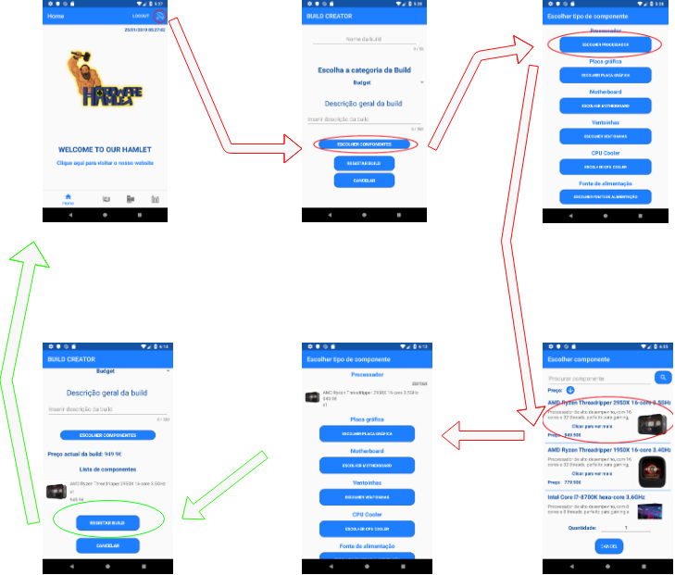

## Log Out

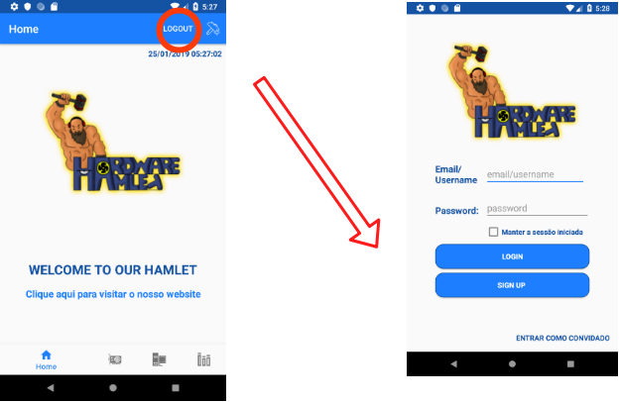

## Registo

## Ver Builds e detalhes

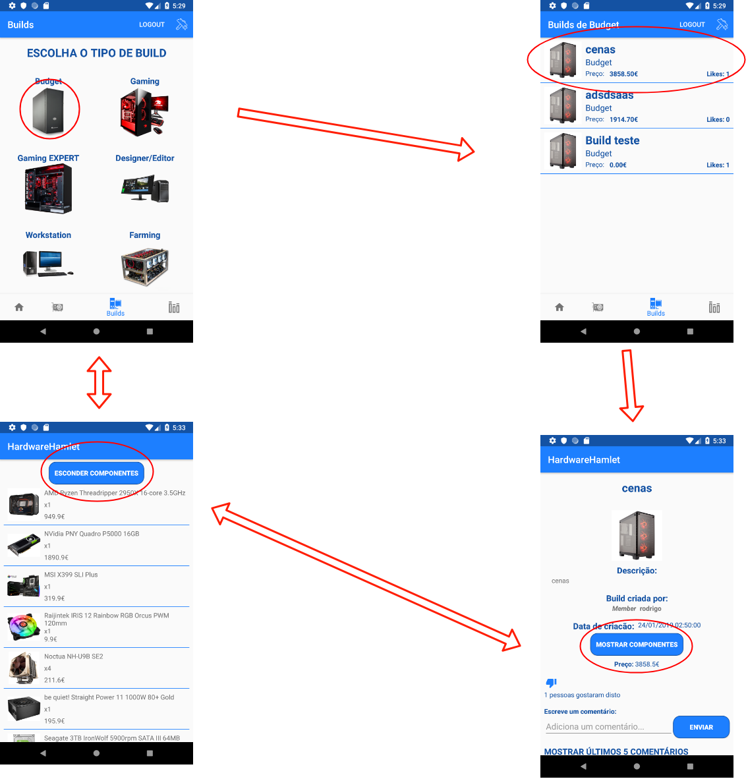

## Ver Componentes e detalhes

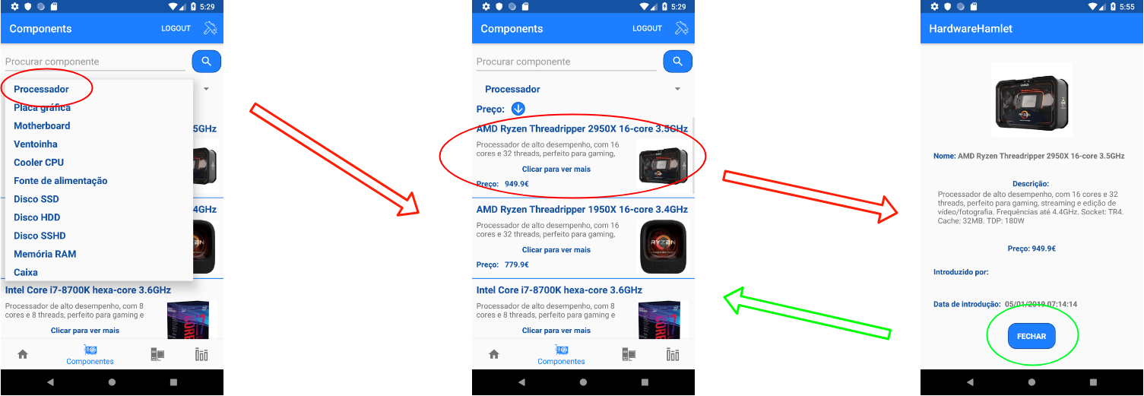

# Princípios e regras de usabilidade aplicadas

## Capacidade de síntese / Observabilidade

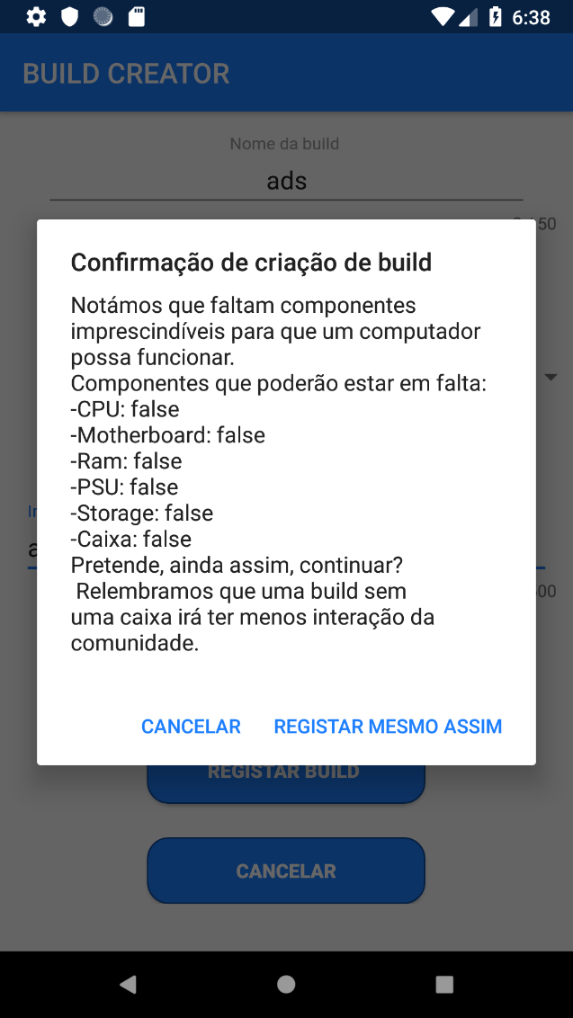

A aplicação fornece feedback sobre todas as ações do utilizador.

Por exemplo:

-Caso seja necessário efetuar login, a aplicação informa o utilizador e propõe um atalho para essa ação;

-Na criação de build, caso falte algum componente necessário a aplicação avisa e pede confirmação para continuar.

# Recuperabilidade

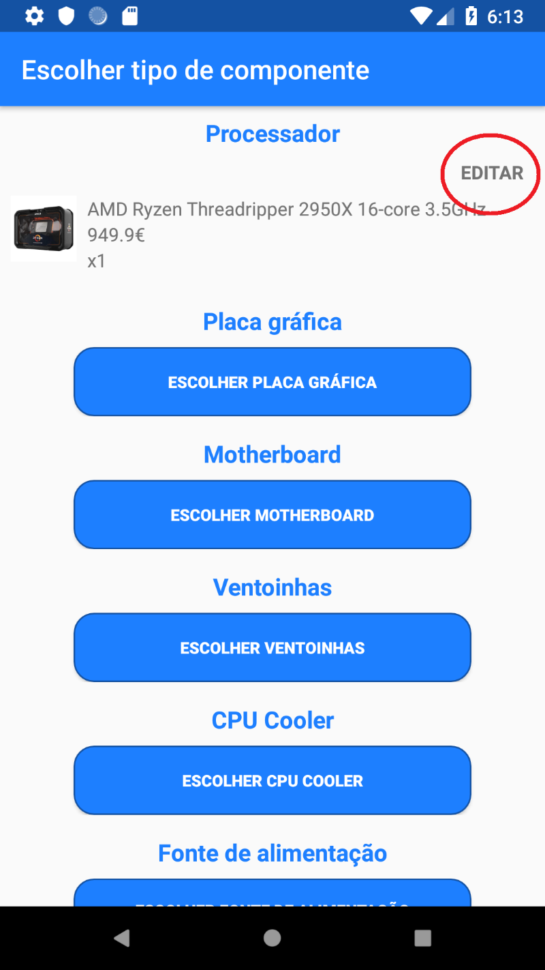

A aplicação permite mudar escolhas já feitas.

Por exemplo:

-O utilizador pode colocar ou retirar o like numa build a qualquer altura;

-Durante a criação de build o utilizador pode trocar os componentes escolhidos anteriormente com um botão “editar” em cada tipo de componente.

# Conclusão

A fase de planeamento do projeto e criação do servidor foi demasiado longa pois no início do semestre não tínhamos conhecimentos suficientes para iniciar a construção da aplicação e do website.

Durante a realização do projeto sentimos maior dificuldade na realização do website, pois os nossos conhecimentos de jQuery não eram suficientes para os nossos objetivos. Devido a isso algumas das funcionalidades do site não foram concretizadas.

A nível da API e aplicação android conseguimos cumprir com as nossas expectativas e adicionar todas as funcionalidades previstas.

Para trabalho futuro poderíamos introduzir mais algumas pequenas funcionalidades para melhorar a interação com o utilizador (U.I).

A nível do website faltaria adicionar as funcionalidades relacionadas com a criação e visualização de builds.

No geral poderia ser acrescentado ao projeto a funcionalidade da compatibilidade dos componentes na criação de builds. Esta funcionalidade estava nos nossos objetivos inicias, mas abandonamos a ideia, para já, por ser demasiado complexa.

Para concluir estamos satisfeitos com o nosso trabalho, conseguimos atingir maior parte dos objetivos iniciais, porém, reconhecemos que com mais um pouco de tempo e trabalho poderíamos ter apresentado um melhor projeto.